5 класс
Русский язык
Дата урока: 06.04.22
Тема 11
Урок 98 Падеж имен существительных.
Цель урока: отрабатывать умение определять падеж имен существительных.

Ход урока
I. Организационный момент.


Шестое апреля
Классная работа
Падеж имен существительных

II. Повторение.
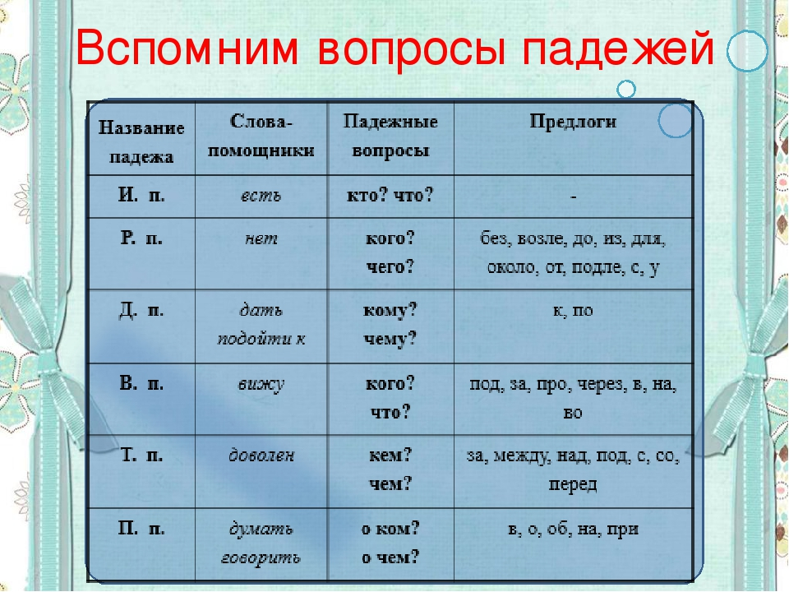
- Давайте посмотрим на небольшой весенний стишок и определим, в каком падеже стоит слово Весна (УСТНО)
Всё пробудилось ото сна:
По миру шествует ВЕСНА.
Как будто расцветаем мы,
Почувствовав приход ВЕСНЫ.
И захотелось выйти мне
Навстречу молодой ВЕСНЕ.
В листве зелёной утону
И в этом обвиню ВЕСНУ.
Природа дышит лишь одной
Неповторимою ВЕСНОЙ.
Скворец, присевший на сосне,
Горланит песни О ВЕСНЕ.
Другим об этом расскажи
И повторишь ты падежи.
III. Закрепление.
Определить, в каком падеже стоит слово «дело» (ПИСЬМЕННО)
УКАЗАТЬ ПАДЕЖ В СКОБКАХ
Велик телом, да мал делом.
Дело шуток не любит.
От слова до дела целая верста.
И умен, и крепок, и в деле гож.
Всех дел не переделаешь.
Жизнь дана на добрые дела.
Умен на словах, да глуп на делах.
Языком не спеши, а делами не смеши.
По твоим делам о тебе судят.
Дело как сажа бела.
Делу время, потехе час.
Дело знай, а правду помни.
За делом и день пролетел незаметно.
Хороша вера у дела.
- Выполните Упражнение 523 на странице 64

IV. Домашнее задание.
- Выполните Упражнение 526 на странице 65 (внимательно рассмотрите образец!)
До свидания!!!

